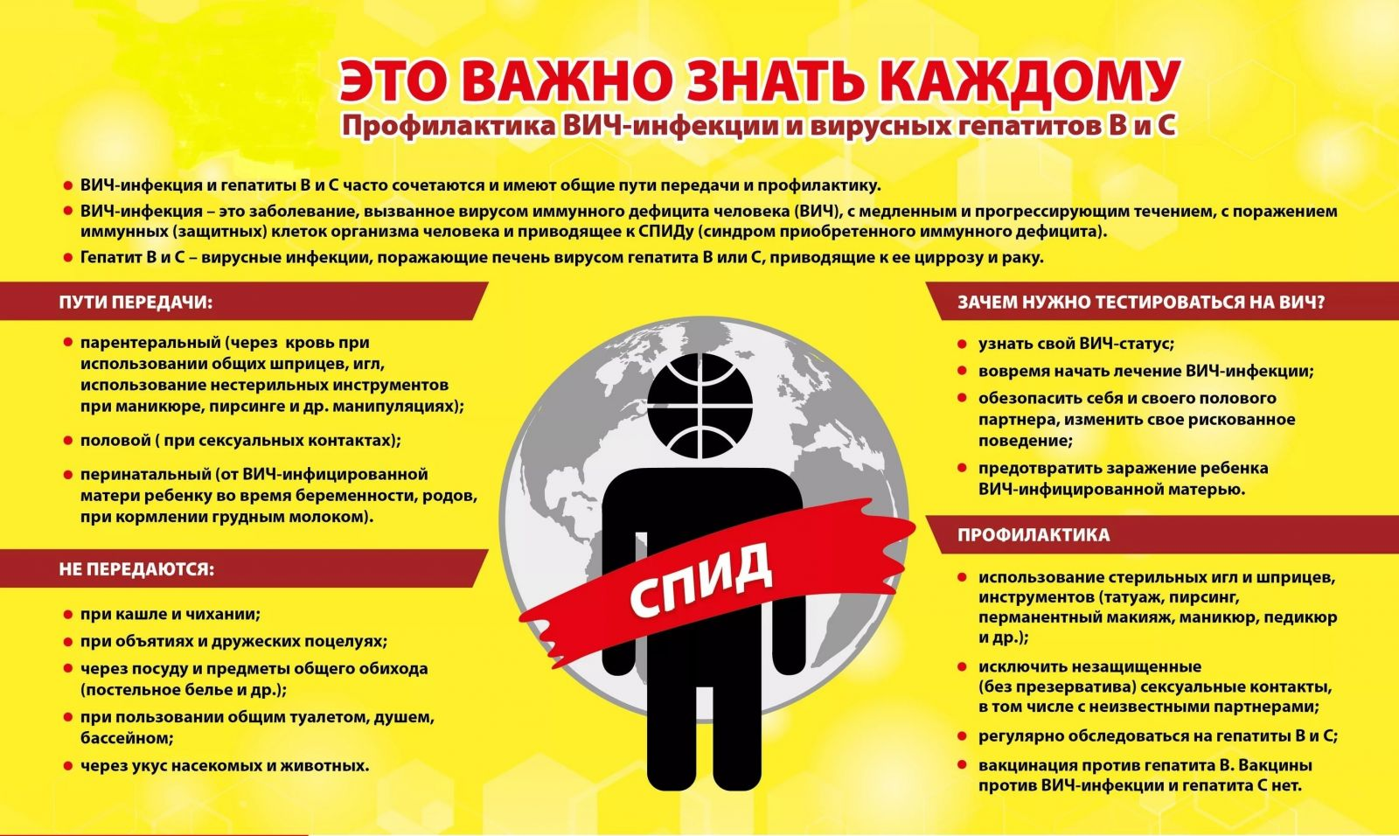

ГУ «Городокский районный центр гигиены и эпидемиологии»